**МИНИСТЕРСТВО ОБРАЗОВАНИЯ РЕСПУБЛИКИ БЕЛАРУСЬ**

**УЧРЕЖДЕНИЕ ОБРАЗОВАНИЯ**

**ГОМЕЛЬСКИЙ ГОСУДАРСТВЕННЫЙ ТЕХНИЧЕСКИЙ**

**УНИВЕРСИТЕТ ИМЕНИ П. О. СУХОГО**

Факультет автоматизированных и информационных систем

Кафедра «Информационные технологии»

ОТЧЁТ ПО ЛАБОРАТОРНОЙ РАБОТЕ №6

по дисциплине: «Объектно-ориентированное проектирование и   
программирование»

на тему: **«**Методы и механизмы инкапсуляции и организации доступа к элементам объекта**»**

Выполнил: студент гр. ИТИ-21

Бахонько А. М.

Принял: преподаватель

Башаримов Ю. С.

Гомель 2023

**Цель работы**: изучить организацию доступа к элементам объекта, узнать методы и механизмы инкапсуляции, научится пользоваться перечислением или вложенными классами.

**Задание:**

1. Необходимо решить задачу.
2. При создании классов руководствоваться *Code Convention*.
3. Весь код должен содержать элементы документирования.
4. При реализации классов использовать в обязательном порядке перечисление и(или) вложенные классы.
5. Для хранения данных использовать массивы.
6. Разработать модульные тесты для верификации созданных классов.
7. Классы должен быть размещены в библиотеке классов.
8. Модульные тесты – в отдельном проекте.
9. Консольное приложение должно обеспечить ввод, редактирование и просмотр данных.

**Ход работы**

Реализовать учёт записи к врачам в поликлинике. Необходимо: вывести список врачей, к которым записаны пациенты на указанный день; по каждому врачу вывести количество записанных пациентов на указанный день; определить среднее количество пациентов в день по каждой специальности врача.

На рисунке 1 изображен процесс создания записи к врачу. В ней указывается инициалы врача, дата и номер его специальности.

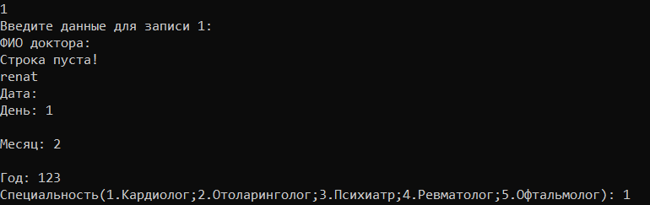

Рисунок 1 – Создание записи в поликлинику.

Уже на рисунке 2 изображено редактирование этой записи.

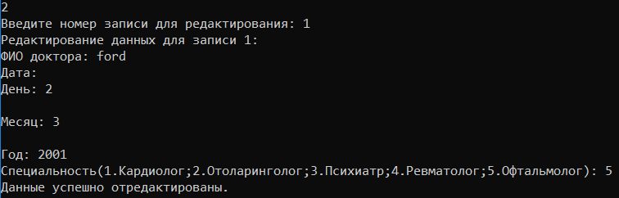

Рисунок 2 – Редактирование записи.

На рисунке 3 уже изображён вывод записи в консоль.

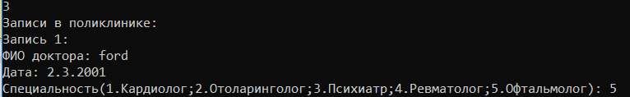

Рисунок 3 – Вывод записи в консоль.

На рисунке 4 изображён результат вывода записи в указанный день.

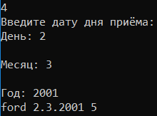

Рисунок 4 – Результат работы метода для вывода записи в указанный день.

На рисунке 5 изображена работа вывода количества пациента у доктора в определённый день.

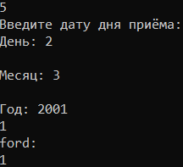

Рисунок 5 – Окно консоли при выводе количества пациентов у доктора в указанный день.

На рисунке 6 изображён результат вывода среднего количества пациента в день по специальности доктора.

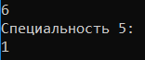

Рисунок 6 – Окно консоли при работе метода вывода среднего количества пациентов в день по специальности.

В приложении А и Б представлен код программы и код библиотеки.

На рисунке 7 уже изображён результат тестов, разработанных для проверки методов, созданных внутри класса для записей:

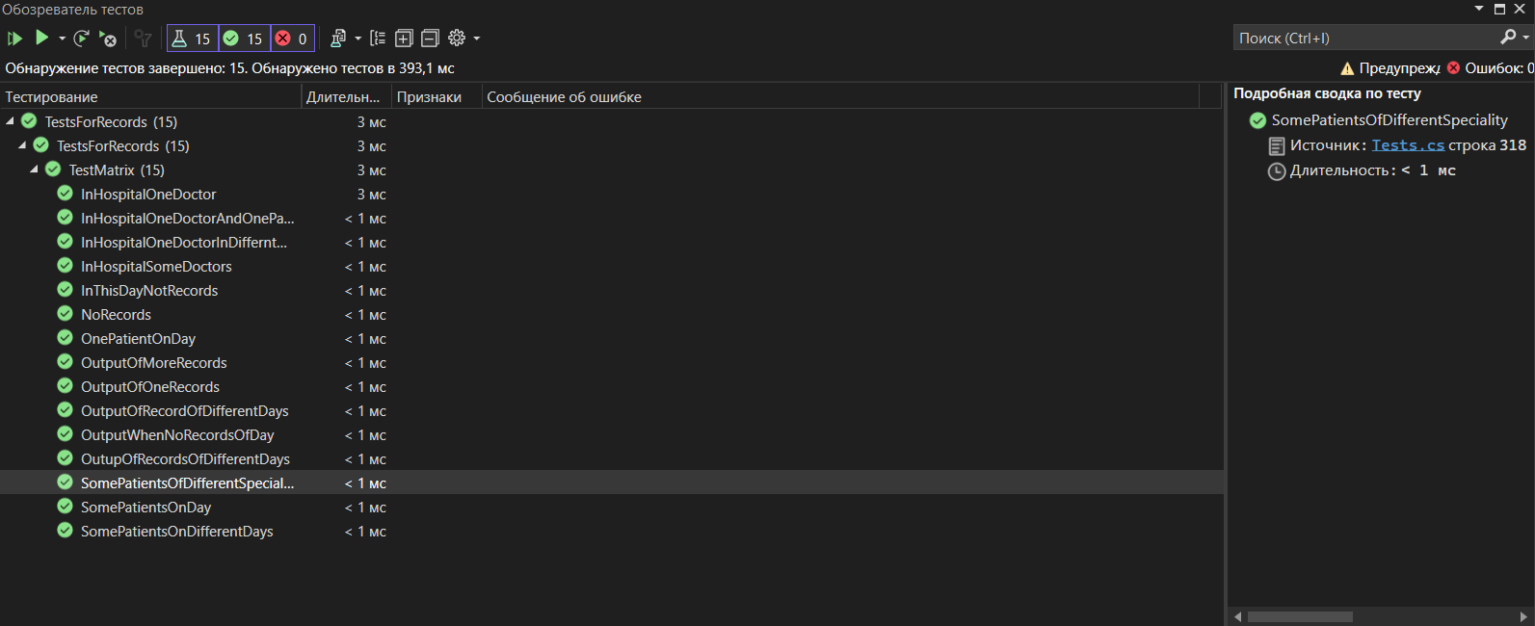

Рисунок 7 – *15* пройденных модульных тестов.

На рисунке 8 показан журнал *Git* с путями:

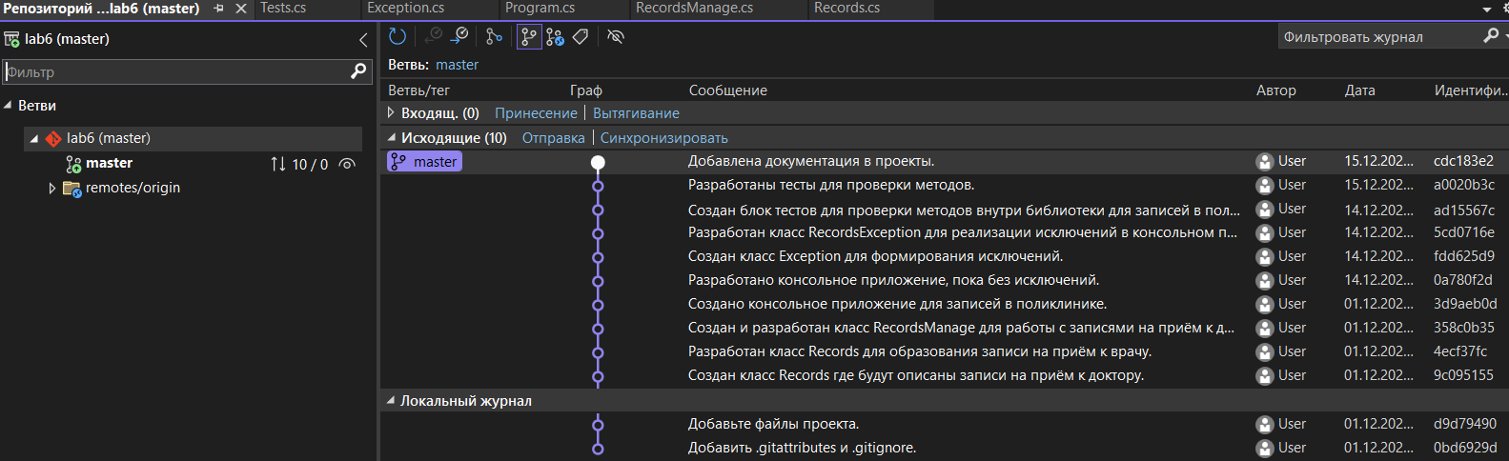

Рисунок 8 – Журнал *Git*.

Так как тесты все верны, то можно сделать вывод, что методы были разработаны правильно, а именно все действия, которые должны были выполнятся по условию.

В приложении В представлен код модульных тестов.

При выполнении данной работы были сделаны следующие вещи:

– создан классы для описания записи и списка записей;

– создана и подключена к основной части библиотека;

– разработаны методы для выполнения поставленных задач;

– организовано консольное меню пользователя;

– сформированы методы исключения для ввода данных;

– создано перечисления специальностей;

– выполнены модульные тесты;

**Вывод:** обучились организации обработки данных, научились предоставлять доступ к данным объекта, использовать перечисление, рассмотрели методы и механизмы инкапсуляции.

**ПРИЛОЖЕНИЕ А**

(обязательное)

**Текст программы**

**Program.cs:**

using System;

using LibraryForRecords;

namespace Hospital

{

class Program

{

static void Main(string[] args)

{

Console.Write("Введите количество записей: ");

int numberOfRecords = 0;

bool ValidateValue = true;

while (ValidateValue)

{

try

{

string number = Console.ReadLine();

RecordsException.ValidateInt(number, out numberOfRecords);

ValidateValue = false;

}

catch (RecordsException ex)

{

Console.WriteLine($"Ошибочный ввод (Код {ex.ErrorCode}): {ex.Message}");

}

}

RecordsManage recordsManage = new RecordsManage(numberOfRecords);

string result = "";

bool exit = false;

while (!exit)

{

Console.WriteLine("\nВыберите действие:");

Console.WriteLine("1. Ввод записи на приём");

Console.WriteLine("2. Редактирование записей");

Console.WriteLine("3. Просмотр записей");

Console.WriteLine("4. Вывод записей на определённый день");

Console.WriteLine("5. Вывод количества пациентов по доктору в определённый день");

Console.WriteLine("6. Подсчёт среднего количества пациентов в день по специальности");

Console.WriteLine("0. Выход\n");

int choice = 0;

ValidateValue = true;

while (ValidateValue)

{

try

{

string number = Console.ReadLine();

RecordsException.ValidateInt(number, out choice);

ValidateValue = false;

}

catch (RecordsException ex)

{

Console.WriteLine($"Ошибочный ввод (Код {ex.ErrorCode}): {ex.Message}\n");

}

}

switch (choice)

{ //Ввод записей

case 1:

for (int i = 0; i < numberOfRecords; i++)

{

Console.WriteLine($"Введите данные для записи {i + 1}:");

Console.Write("ФИО доктора: ");

bool empty = true;

while (empty)

{

recordsManage.records[i].Initials = Console.ReadLine();

if (recordsManage.records[i].Initials != "")

{

empty = false;

}

else

{

Console.WriteLine("Строка пуста!");

}

}

Console.Write("Дата: ");

recordsManage.records[i].Time = Program.InputData();

Console.Write($"Специальность(1.Кардиолог;2.Отоларинголог;3.Психиатр;4.Ревматолог;5.Офтальмолог): ");

recordsManage.records[i].Speciality = 0;

ValidateValue = true;

while (ValidateValue)

{

try

{

string number = Console.ReadLine();

RecordsException.ValidateSpeciality(number, out recordsManage.records[i].Speciality);

ValidateValue = false;

}

catch (RecordsException ex)

{

Console.WriteLine($"Ошибочный ввод (Код {ex.ErrorCode}): {ex.Message}\n");

}

}

Console.WriteLine();

}

break;

case 2: //Редактирование записи

Console.Write("Введите номер записи для редактирования: ");

int recordNumber = 0;

ValidateValue = true;

while (ValidateValue)

{

try

{

string number = Console.ReadLine();

RecordsException.ValidateInt(number, out recordNumber);

recordNumber = recordNumber - 1;

ValidateValue = false;

}

catch (RecordsException ex)

{

Console.WriteLine($"Ошибочный ввод (Код {ex.ErrorCode}): {ex.Message}\n");

}

}

if (recordNumber >= 0 && recordNumber < numberOfRecords)

{

Console.WriteLine($"Редактирование данных для записи {recordNumber + 1}:");

Console.Write("ФИО доктора: ");

bool empty = true;

while (empty)

{

recordsManage.records[recordNumber].Initials = Console.ReadLine();

if (recordsManage.records[recordNumber].Initials != "")

{

empty = false;

}

else

{

Console.WriteLine("Строка пуста!");

}

}

Console.Write("Дата: ");

recordsManage.records[recordNumber].Time = Program.InputData();

Console.Write($"Специальность(1.Кардиолог;2.Отоларинголог;3.Психиатр;4.Ревматолог;5.Офтальмолог): ");

recordsManage.records[recordNumber].Speciality = 0;

ValidateValue = true;

while (ValidateValue)

{

try

{

string number = Console.ReadLine();

RecordsException.ValidateSpeciality(number, out recordsManage.records[recordNumber].Speciality);

ValidateValue = false;

}

catch (RecordsException ex)

{

Console.WriteLine($"Ошибочный ввод (Код {ex.ErrorCode}): {ex.Message}\n");

}

}

Console.WriteLine("Данные успешно отредактированы.\n");

}

else

{

Console.WriteLine("Записи с таким номером не существует.\n");

}

break;

case 3: //Вывод записей

Console.WriteLine("Записи в поликлинике:");

for (int i = 0; i < numberOfRecords; i++)

{

if (recordsManage.records[i].Initials != null)

{

Console.WriteLine($"Запись {i + 1}:");

Console.WriteLine($"ФИО доктора: {recordsManage.records[i].Initials}");

Console.WriteLine($"Дата: {recordsManage.records[i].Time}");

Console.WriteLine($"Специальность(1.Кардиолог;2.Отоларинголог;3.Психиатр;4.Ревматолог;5.Офтальмолог): {recordsManage.records[i].Speciality}\n\n");

}

}

break;

case 4:

Console.Write("Введите дату дня приёма: ");

string time = Program.InputData();

result = RecordsManage.TimeRecords(time,recordsManage.records);

Console.WriteLine(result);

break;

case 5:

Console.Write("Введите дату дня приёма: ");

time = Program.InputData();

result = RecordsManage.DoctorRecords(time,recordsManage.records);

Console.WriteLine(result);

break;

case 6:

result = RecordsManage.AveragePatients(recordsManage.records);

Console.WriteLine(result);

break;

case 0:

exit = true;

break;

default:

Console.WriteLine("Некорректный выбор. Пожалуйста, выберите существующую опцию.");

break;

}

}

}

/// <summary>

/// Метод ввода даты.

/// </summary>

/// <returns></returns>

public static string InputData()

{

int day, month, year;

string time;

bool ValidateValue = true;

Console.Write("\nДень: ");

day = 0;

ValidateValue = true;

while (ValidateValue)

{

try

{

string number = Console.ReadLine();

RecordsException.ValidateDay(number, out day);

ValidateValue = false;

}

catch (RecordsException ex)

{

Console.WriteLine($"Ошибочный ввод (Код {ex.ErrorCode}): {ex.Message}\n");

}

}

Console.Write("\nМесяц: ");

month = 0;

ValidateValue = true;

while (ValidateValue)

{

try

{

string number = Console.ReadLine();

RecordsException.ValidateMonth(number, out month);

ValidateValue = false;

}

catch (RecordsException ex)

{

Console.WriteLine($"Ошибочный ввод (Код {ex.ErrorCode}): {ex.Message}\n");

}

}

Console.Write("\nГод: ");

year = 0;

ValidateValue = true;

while (ValidateValue)

{

try

{

string number = Console.ReadLine();

RecordsException.ValidateYear(number, out year);

ValidateValue = false;

}

catch (RecordsException ex)

{

Console.WriteLine($"Ошибочный ввод (Код {ex.ErrorCode}): {ex.Message}\n");

}

}

time = day + "." + month + "." + year;

return time;

}

}

}

**ПРИЛОЖЕНИЕ Б**

(обязательное)

**Тексты библиотеки**

**Records.cs:**

namespace LibraryForRecords

{

/// <summary>

/// Класс о информации в записи.

/// </summary>

public class Records

{

public string Initials;

public string Time;

public int Speciality;

/// <summary>

/// Пустой конструктор.

/// </summary>

public Records()

{

this.Initials = "";

this.Time = "00.00.0000";

this.Speciality = 0;

}

/// <summary>

/// Конструктор с параметрами.

/// </summary>

/// <param name="initials"></param>

/// <param name="time"></param>

/// <param name="speciality"></param>

public Records(string initials, string time, int speciality)

{

Initials = initials;

Time = time;

Speciality = speciality;

}

}

}

**RecordsManage.cs:**

using System;

using System.Collections.Generic;

using System.Linq;

using System.Text;

using System.Threading.Tasks;

namespace LibraryForRecords

{

/// <summary>

/// Нумерация по специальности.

/// </summary>

enum Speciality

{

Cardiologist = 1,

Otolaryngologist = 2,

Psychiatrist = 3,

Rheumatologist = 4,

Ophthalmologist = 5,

}

/// <summary>

/// Класс с хранением записей.

/// </summary>

public class RecordsManage

{

/// <summary>

/// Поле записей.

/// </summary>

public Records[] records;

/// <summary>

/// Конструктор по количеству записей.

/// </summary>

/// <param name="NumberOfRecords"></param>

public RecordsManage(int NumberOfRecords)

{

records = new Records[NumberOfRecords];

for (int i = 0; i < NumberOfRecords; i++)

{

records[i] = new Records();

}

}

/// <summary>

/// Метод, для вывода записей в определённый день.

/// </summary>

/// <param name="time"></param>

/// <param name="records"></param>

/// <returns></returns>

public static string TimeRecords(string time, Records[] records)

{

int count = 0;

string timeRecords = "";

foreach (var record in records)

{

if (record.Time == time)

{

timeRecords = timeRecords + record.Initials + " " + record.Time + " " + record.Speciality + "\n";

count++;

}

}

if (count > 0)

{

return timeRecords;

}

else

{

return "На данный день нет записей";

}

}

/// <summary>

/// Метод вывода количества пациентов у докторов в определённый день.

/// </summary>

/// <param name="time"></param>

/// <param name="records"></param>

/// <returns></returns>

public static string DoctorRecords(string time, Records[] records)

{

int patients = 0, doctors = 0, diff = 0;

string numberPatients = "";

string[] names = new string[records.Length];

foreach (var record in records)

{

if (record.Time == time)

{

for (int i = 0;i <= doctors;i++)

{

if (names[i] == record.Initials)

{

diff++;

}

}

if (diff == 0)

{

names[doctors] = record.Initials;

doctors++;

}

}

}

for (int i = 0; i < doctors;i++)

{

patients = 0;

foreach (var record in records)

{

if (record.Time == time && record.Initials == names[i])

{

patients++;

}

}

numberPatients = numberPatients + names[i] + ":\n" + patients + "\n\n";

}

if (!string.IsNullOrEmpty(numberPatients))

{

return numberPatients;

}

else

{

return "На данный день нет записей.";

}

}

/// <summary>

/// Метод подсчёта среднего количества пациентов в день по специальностям.

/// </summary>

/// <param name="records"></param>

/// <returns></returns>

public static string AveragePatients(Records[] records)

{

double patients = 0, diff = 0;

int days = 0;

string average = "";

string[] times = new string[records.Length];

for (int i = (int)Speciality.Cardiologist ; i <= (int)Speciality.Ophthalmologist ; i++)

{

for (int j = 0; j < days; j++)

{

times[j] = "";

}

diff = 0;

days = 0;

patients = 0;

foreach (var record in records)

{

if (record.Speciality == i)

{

for (int j = 0; j <= days; j++)

{

if (times[j] == record.Time)

{

diff++;

}

}

if (diff == 0)

{

times[days] = record.Time;

days++;

}

patients++;

}

}

if (days > 0)

{

average = average + "Специальность " + i + ":\n" + patients / days + "\n\n";

}

}

if (!string.IsNullOrEmpty(average))

{

return average;

}

else

{

return "Записей нет.";

}

}

}

}

**RecordsException.cs:**

using System;

using System.Collections.Generic;

using System.Linq;

using System.Text;

using System.Threading.Tasks;

namespace LibraryForRecords

{

/// <summary>

/// Класс исключений.

/// </summary>

public class RecordsException : Exception

{

public int ErrorCode { get; }

public RecordsException(string message, int errorCode) : base(message)

{

ErrorCode = errorCode;

}

/// <summary>

/// Метод исключения для дней.

/// </summary>

/// <param name="input"></param>

/// <param name="result"></param>

/// <exception cref="MatrixException"></exception>

public static void ValidateDay(string input, out int result)

{

if (string.IsNullOrWhiteSpace(input))

{

throw new RecordsException("Строка пуста!", 1);

}

if (!Int32.TryParse(input, out result))

{

throw new RecordsException("Строка содержит символ или текст!", 2);

}

if (Convert.ToInt32(input) < 0 || Convert.ToInt32(input) > 31 )

{

throw new RecordsException("Не является днём!", 3);

}

}

/// <summary>

/// Метод исключений для месяцев.

/// </summary>

/// <param name="input"></param>

/// <param name="result"></param>

/// <exception cref="RecordsException"></exception>

public static void ValidateMonth(string input, out int result)

{

if (string.IsNullOrWhiteSpace(input))

{

throw new RecordsException("Строка пуста!", 1);

}

if (!Int32.TryParse(input, out result))

{

throw new RecordsException("Строка содержит символ или текст!", 2);

}

if (Convert.ToInt32(input) < 0 || Convert.ToInt32(input) > 12)

{

throw new RecordsException("Не является месяцом!", 3);

}

}

/// <summary>

/// Метод исключений для годов.

/// </summary>

/// <param name="input"></param>

/// <param name="result"></param>

/// <exception cref="RecordsException"></exception>

public static void ValidateYear(string input, out int result)

{

if (string.IsNullOrWhiteSpace(input))

{

throw new RecordsException("Строка пуста!", 1);

}

if (!Int32.TryParse(input, out result))

{

throw new RecordsException("Строка содержит символ или текст!", 2);

}

if (Convert.ToInt32(input) < 0)

{

throw new RecordsException("Не является годом!", 3);

}

}

/// <summary>

/// Метод исключения для переменных тип Int.

/// </summary>

/// <param name="input"></param>

/// <param name="result"></param>

/// <exception cref="MatrixException"></exception>

public static void ValidateInt(string input, out int result)

{

if (string.IsNullOrWhiteSpace(input))

{

throw new RecordsException("Строка пуста!", 1);

}

if (!Int32.TryParse(input, out result))

{

throw new RecordsException("Строка содержит вещественное число или текст!", 2);

}

}

/// <summary>

/// Метод исключения для выбора специальности.

/// </summary>

/// <param name="input"></param>

/// <param name="result"></param>

/// <exception cref="MatrixException"></exception>

public static void ValidateSpeciality(string input, out int result)

{

if (string.IsNullOrWhiteSpace(input))

{

throw new RecordsException("Строка пуста!\n", 1);

}

if (!Int32.TryParse(input, out result))

{

throw new RecordsException("Строка содержит вещественное число или текст!\n", 2);

}

if (Convert.ToInt32(input) < 1 || Convert.ToInt32(input) > 5)

{

throw new RecordsException("Такой специальности нет!\n", 3);

}

}

}

}

**ПРИЛОЖЕНИЕ В**

(обязательное)

**Текст тестов**

**Tests.cs:**

using LibraryForRecords;

namespace TestsForRecords

{

[TestClass]

public class TestMatrix

{

/// <summary>

/// Тест, проверяющий вывод одной записи.

/// </summary>

[TestMethod]

public void OutputOfOneRecords()

{

RecordsManage records = new RecordsManage(1);

records.records[0].Initials = "renat";

records.records[0].Time = "01.01.2001";

records.records[0].Speciality = 1;

string time = records.records[0].Time;

string record1 = "renat 01.01.2001 1\n";

string result = RecordsManage.TimeRecords(time, records.records);

Assert.AreEqual(result, record1);

}

/// <summary>

/// Тест, проверяющий вывод нескольких записей.

/// </summary>

[TestMethod]

public void OutputOfMoreRecords()

{

RecordsManage records = new RecordsManage(3);

records.records[0].Initials = "renat";

records.records[0].Time = "01.01.2001";

records.records[0].Speciality = 1;

records.records[1].Initials = "renat";

records.records[1].Time = "01.01.2001";

records.records[1].Speciality = 2;

records.records[2].Initials = "renat";

records.records[2].Time = "01.01.2001";

records.records[2].Speciality = 3;

string time = records.records[0].Time;

string record1 = "renat 01.01.2001 1\nrenat 01.01.2001 2\nrenat 01.01.2001 3\n";

string result = RecordsManage.TimeRecords(time, records.records);

Assert.AreEqual(result, record1);

}

/// <summary>

/// Тест, проверяющий вывод записи с отличной датой.

/// </summary>

[TestMethod]

public void OutputOfRecordOfDifferentDays()

{

RecordsManage records = new RecordsManage(3);

records.records[0].Initials = "renat";

records.records[0].Time = "01.01.2001";

records.records[0].Speciality = 1;

records.records[1].Initials = "renat";

records.records[1].Time = "01.01.2002";

records.records[1].Speciality = 2;

records.records[2].Initials = "renat";

records.records[2].Time = "01.01.2003";

records.records[2].Speciality = 3;

string time = records.records[0].Time;

string record1 = "renat 01.01.2001 1\n";

string result = RecordsManage.TimeRecords(time, records.records);

Assert.AreEqual(result, record1);

}

/// <summary>

/// Тест, проверяющий вывод записей с различной датой.

/// </summary>

[TestMethod]

public void OutupOfRecordsOfDifferentDays()

{

RecordsManage records = new RecordsManage(3);

records.records[0].Initials = "renat";

records.records[0].Time = "01.01.2001";

records.records[0].Speciality = 1;

records.records[1].Initials = "renat";

records.records[1].Time = "01.01.2002";

records.records[1].Speciality = 2;

records.records[2].Initials = "renat";

records.records[2].Time = "01.01.2001";

records.records[2].Speciality = 3;

string time = records.records[0].Time;

string record1 = "renat 01.01.2001 1\nrenat 01.01.2001 3\n";

string result = RecordsManage.TimeRecords(time, records.records);

Assert.AreEqual(result, record1);

}

/// <summary>

/// Тест, проверяющий вывод при отсуствие записи в этот день.

/// </summary>

[TestMethod]

public void OutputWhenNoRecordsOfDay()

{

RecordsManage records = new RecordsManage(3);

records.records[0].Initials = "renat";

records.records[0].Time = "01.01.2001";

records.records[0].Speciality = 1;

records.records[1].Initials = "renat";

records.records[1].Time = "01.01.2002";

records.records[1].Speciality = 2;

records.records[2].Initials = "renat";

records.records[2].Time = "01.01.2001";

records.records[2].Speciality = 3;

string time = "02.02.2001";

string record1 = "На данный день нет записей";

string result = RecordsManage.TimeRecords(time, records.records);

Assert.AreEqual(result, record1);

}

/// <summary>

/// Тест, проверяющий вывод пациента у одного доктора.

/// </summary>

[TestMethod]

public void InHospitalOneDoctorAndOnePatient()

{

RecordsManage records = new RecordsManage(3);

records.records[0].Initials = "renat";

records.records[0].Time = "01.01.2001";

records.records[0].Speciality = 1;

string time = "01.01.2001";

string record1 = "renat:\n1\n\n";

string result = RecordsManage.DoctorRecords(time, records.records);

Assert.AreEqual(result, record1);

}

/// <summary>

/// Тест, проверяющий вывод пациентов у одного доктора.

/// </summary>

[TestMethod]

public void InHospitalOneDoctor()

{

RecordsManage records = new RecordsManage(3);

records.records[0].Initials = "renat";

records.records[0].Time = "01.01.2001";

records.records[0].Speciality = 1;

records.records[1].Initials = "renat";

records.records[1].Time = "01.01.2001";

records.records[1].Speciality = 2;

records.records[2].Initials = "renat";

records.records[2].Time = "01.01.2001";

records.records[2].Speciality = 3;

string time = "01.01.2001";

string record1 = "renat:\n3\n\n";

string result = RecordsManage.DoctorRecords(time, records.records);

Assert.AreEqual(result, record1);

}

/// <summary>

/// Тест, проверяющий вывод пациентов у одного доктора в различные дни.

/// </summary>

[TestMethod]

public void InHospitalOneDoctorInDifferntDays()

{

RecordsManage records = new RecordsManage(3);

records.records[0].Initials = "renat";

records.records[0].Time = "01.01.2001";

records.records[0].Speciality = 1;

records.records[1].Initials = "renat";

records.records[1].Time = "01.01.2002";

records.records[1].Speciality = 2;

records.records[2].Initials = "renat";

records.records[2].Time = "01.01.2001";

records.records[2].Speciality = 3;

string time = "01.01.2001";

string record1 = "renat:\n2\n\n";

string result = RecordsManage.DoctorRecords(time, records.records);

Assert.AreEqual(result, record1);

}

/// <summary>

/// Тест, проверяющий вывод пациентов у нескольких докторов.

/// </summary>

[TestMethod]

public void InHospitalSomeDoctors()

{

RecordsManage records = new RecordsManage(3);

records.records[0].Initials = "renat";

records.records[0].Time = "01.01.2001";

records.records[0].Speciality = 1;

records.records[1].Initials = "ford";

records.records[1].Time = "01.01.2001";

records.records[1].Speciality = 2;

records.records[2].Initials = "renat";

records.records[2].Time = "01.01.2001";

records.records[2].Speciality = 3;

string time = "01.01.2001";

string record1 = "renat:\n2\n\nford:\n1\n\n";

string result = RecordsManage.DoctorRecords(time, records.records);

Assert.AreEqual(result, record1);

}

/// <summary>

/// Тест, проверяющий вывод, когда в этот день нет записей.

/// </summary>

[TestMethod]

public void InThisDayNotRecords()

{

RecordsManage records = new RecordsManage(3);

records.records[0].Initials = "renat";

records.records[0].Time = "01.01.2001";

records.records[0].Speciality = 1;

records.records[1].Initials = "ford";

records.records[1].Time = "01.01.2001";

records.records[1].Speciality = 2;

records.records[2].Initials = "renat";

records.records[2].Time = "01.01.2001";

records.records[2].Speciality = 3;

string time = "01.01.2002";

string record1 = "На данный день нет записей.";

string result = RecordsManage.DoctorRecords(time, records.records);

Assert.AreEqual(result, record1);

}

/// <summary>

/// Тест, проверяющий среднее количество пациентов, когда один пациент в день.

/// </summary>

[TestMethod]

public void OnePatientOnDay()

{

RecordsManage records = new RecordsManage(3);

records.records[0].Initials = "renat";

records.records[0].Time = "01.01.2001";

records.records[0].Speciality = 1;

string record1 = "Специальность 1:\n1\n\n";

string result = RecordsManage.AveragePatients(records.records);

Assert.AreEqual(result, record1);

}

/// <summary>

/// Тест, проверяющий среднее количество пациентов, когда несколько пациент в день.

/// </summary>

[TestMethod]

public void SomePatientsOnDay()

{

RecordsManage records = new RecordsManage(3);

records.records[0].Initials = "renat";

records.records[0].Time = "01.01.2001";

records.records[0].Speciality = 1;

records.records[1].Initials = "ford";

records.records[1].Time = "01.01.2001";

records.records[1].Speciality = 1;

records.records[2].Initials = "renat";

records.records[2].Time = "01.01.2001";

records.records[2].Speciality = 1;

string record1 = "Специальность 1:\n3\n\n";

string result = RecordsManage.AveragePatients(records.records);

Assert.AreEqual(result, record1);

}

/// <summary>

/// Тест, проверяющий среднее количество пациентов, когда несколько пациент в различные дни.

/// </summary>

[TestMethod]

public void SomePatientsOnDifferentDays()

{

RecordsManage records = new RecordsManage(3);

records.records[0].Initials = "renat";

records.records[0].Time = "01.01.2001";

records.records[0].Speciality = 1;

records.records[1].Initials = "ford";

records.records[1].Time = "01.01.2002";

records.records[1].Speciality = 1;

records.records[2].Initials = "renat";

records.records[2].Time = "01.01.2003";

records.records[2].Speciality = 1;

string record1 = "Специальность 1:\n1\n\n";

string result = RecordsManage.AveragePatients(records.records);

Assert.AreEqual(result, record1);

}

/// <summary>

/// Тест, проверяющий среднее количество пациентов, когда несколько пациент по различным специальностям.

/// </summary>

[TestMethod]

public void SomePatientsOfDifferentSpeciality()

{

RecordsManage records = new RecordsManage(3);

records.records[0].Initials = "renat";

records.records[0].Time = "01.01.2001";

records.records[0].Speciality = 1;

records.records[1].Initials = "ford";

records.records[1].Time = "01.01.2002";

records.records[1].Speciality = 2;

records.records[2].Initials = "renat";

records.records[2].Time = "01.01.2003";

records.records[2].Speciality = 5;

string record1 = "Специальность 1:\n1\n\nСпециальность 2:\n1\n\nСпециальность 5:\n1\n\n";

string result = RecordsManage.AveragePatients(records.records);

Assert.AreEqual(result, record1);

}

/// <summary>

/// Тест, проверяющий среднее количество пациентов, когда нет записей.

/// </summary>

[TestMethod]

public void NoRecords()

{

RecordsManage records = new RecordsManage(0);

string record1 = "Записей нет.";

string result = RecordsManage.AveragePatients(records.records);

Assert.AreEqual(result, record1);

}

}

}